

**DP860HD**

**MODULATORE DIGITALE TERRESTRE HD con Loop HDMI**

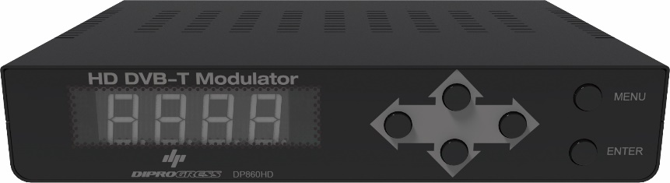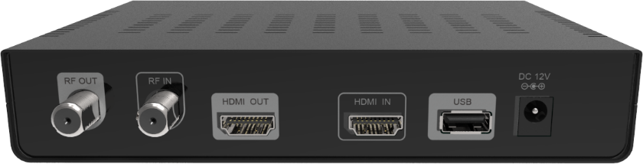

MANUALE D’USO

**INDICE**

1 GENERALE 2

1.1 Descrizione 2

1.2 Specifiche tecniche 3

2 INSTALLAZIONE 5

2.1 Alimentazione 5

2.1.1 Operazioni tramite alimentatore esterno 5

2.2 Collegamenti 5

2.2.1 Esempi di schemi di collegamenti 5

2.3 Menu e Modifica Parametri. 6

3 ISTRUZIONI D’USO 6

3.1 Descrizione tasti, parametri e valori 6

3.2 Avvio configurazione 7

3.3 Menu di configurazione 8

3.4 Struttura menù 9

**HOME DIGITAL MODULATOR**

# 1 GENERALE

1.1 Descrizione

Il modulatore GTM-860AL è in grado di generare un segnale in formato DVB-T (Digital Terrestrial Television) dall'ingresso HDMI.

GTM-860AL lavora con codifica H264, DVB-T dispositivo di modulazione integrato per convertire il segnale HDMI a DVB-T RF out. E 'dotato di un canale di ingresso HDMI, un uscita HDMI (HDMI pass) e un DVB-T RF out.

Il modulo GTM-860AL regola il rapporto di compressione per la larghezza di banda disponibile, utilizzando i parametri DVB-T di modulazione.

## Specifiche

|  |  |
| --- | --- |
| **Source input :** |  |
| ‧Canale d’ingresso | 1 |
| ‧Video | HDMI |
| ‧Video System | 480i/p, 576i/p, 720p, 1080i/p |
| ‧Audio system | HDMI |
|  |  |
| **Compression :** |  |
| ‧Video | H.264 Baseline Profile Level4.0 |
| ‧Video Resolution | 1080p 25 / 30 Max |
| ‧Video Bit rate | 12Mbps MAX |
| ‧Audio | MPEG-2 / AAC |
| ‧Audio Bit rate | 192 Kbit/S |
| ‧DVB insertion tables | SDT, NIT |
| ‧Editable field | SERVICE NAME , Network Name , Provider Name , TS ID , NETWORK ID , ORIGINAL NET ID , LCN , NIT VERSION , PRIVATE DATA , Country |
|  |  |
| **RF Output** |  |
| ‧Type | 1 Multiplex DVBT with a digital TV service |
| ‧Frequency | 177 – 858 MHz |
| ‧MER | 30 dB Typically |
| ‧Output level | 95 dBuV |
| ‧RF Level Adj | 0 dB ~ -30dB |
| ‧Attenuation step | 1dB per step |
|  |  |
| **Connections** |  |
| ‧HDMI IN ‑I | HDMI IN |
| ‧HDMI OUT | HDMI PASS THROUGH |
| ‧RF Output | 1 DVBT RF output with type F female, 75 ohm |
| ‧RF Input | RF Combiner |

|  |  |  |
| --- | --- | --- |
| **Modulation** | Standard | DVBT (ETSI EN 300 744) |
| Constellation | QPSK, 16QAM, 64QAM |
| Guard Interval | 1/4, 1/8, 1/16, 1/32 |
| Code Rate | 1/2, 2/3, 3/4, 5/6, 7/8 |
| FFT Carriers Mode | 2K, 8K |
| Bandwidth | 6MHz, 7MHz, 8MHz, 7-8MHz |
| **Power Supply** | 12V ADAPTOR | |
| **Display** | LCD panel @ 2 x 16 characters (on front panel). | |
| **Configuration** | 6 Local keys on front panel : | |
| ‧ENTER Key : Select parameter, or menu |  |
| ‧ L / R Keys : Move menu, or characters | |
| ‧Up / down : Select value of the figure, or field | |
| ‧MENU keys : Return to start menu |  |
| **Environmental for operating** | Temperature range | 5°C- 40°C |
| Relative Humidity | 80% @ 30°C |

*Specifications subject to change without prior notice.

# 2 INSTALLATIONE

## 2.1 Alimentazione

Per iniziare ad usarlo, collegare l'alimentatore esterno alla rete 230V e 12V all'ingresso dello strumento.

Una volta collegato alla rete, il dispositivo si accende e ci vogliono circa 37 secondi per essere operativo. Poi compare il messaggio "tastiera bloccata" sul display.

### 2.1.1 Alimentazione con alimentatore esterno

Utilizzare solo l'alimentatore esterno fornito con lo strumento.

## 

## 2.2 Connessione

### 2.2.1 Esempio diagramma di connessione

• **schema di connessione**

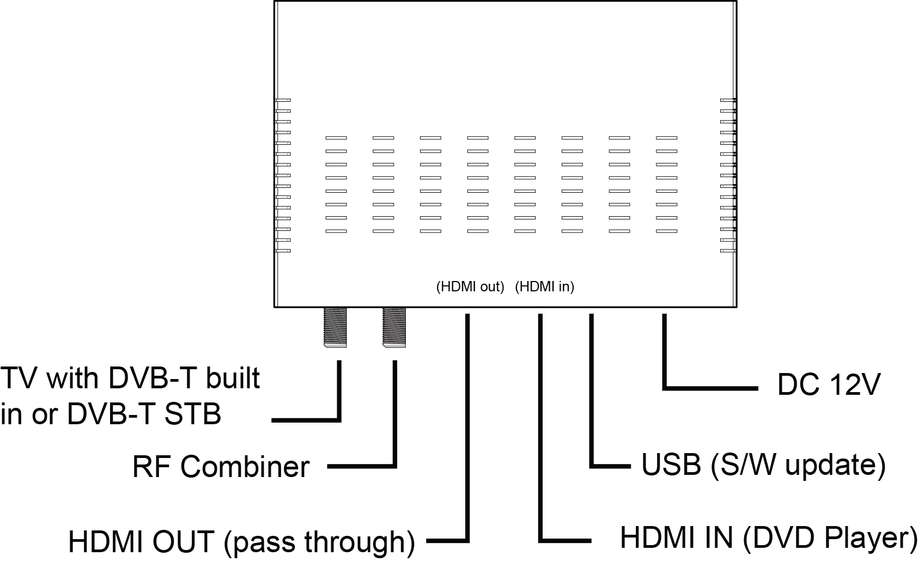

DC 12V

ATTENZIONE!

Per questa configurazione si consiglia di utilizzare frequenze di uscita diverse da quelle che il televisore ha attualmente in uso.

## 2.3 Navigazione e regolazione valori.

## 

## Lo strumento viene configurato attraverso i suoi 6 tasti e display del pannello frontale. In generale, non è necessario configurare lo strumento per generare un segnale DVB-T compatibile con qualsiasi ricevitore digitale terrestre.

 Selezione parametri / menu.

  Scorrimento verso destra/ sisnistra spostamento tra I menu / caratteri

  Aumento / Diminuzione del valore / campo.

 Ritorno al menu iniziale

# Istruzioni per le funzioni

## Descrizione dei controlli

2

1

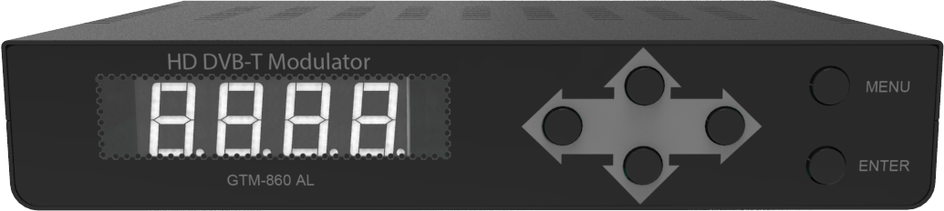

3

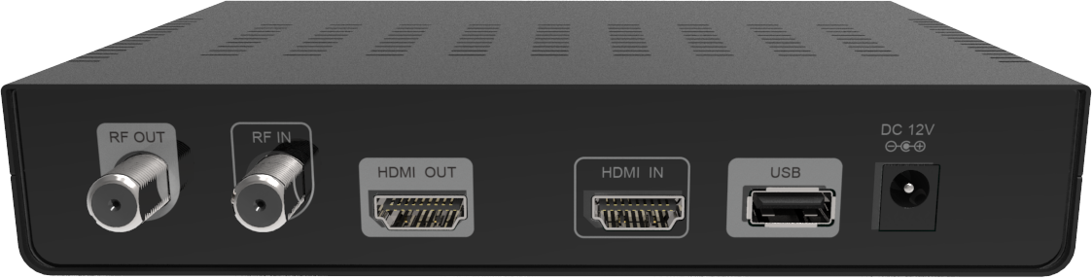

8

7

6

5

4

**1.-** Display (LCD).

**2.-** Menu navigazione e tasti.

**3.-** TV COFDM uscita.

**4.**- RF Combiner

**5.-** HDMI Uscita

**6.-** HDMI Ingresso

**7.-** USB: S/W update

**8.-** Ingresso 12V DC adattatore d’alimentazione (incluso).

## 

Inizio:

1)Dopo aver dato alimentazione allo strumento, il messaggio iniziale .sarà." "Attendere ..." appare per circa 37 secondi

2).- Poi comparirà il messaggio "tastiera bloccata". Per accedere ai menu di configurazione l'utente deve inserire una password.

3).- Premere ENTER.

4).- "Immettere password". Inserire il codice di accesso. (Di default: 0000).

5).- Premere INVIO.

6) appare "Impostazioni di rete", questa è la prima opzione di configurazione

## Menu di configurazione

1. **Frequenza: Imposta il valore di frequenza del segnale di uscita. Importante: Verificare che la frequenza selezionata non sia già utilizzata da un canale di distribuzione televisiva in corso.**
2. **Aggiustamento del livello RF:** .- Regola il livello di potenza del segnale di uscita, in unità dB. con gamma da 0 a -30 dB.**Bandwidth:** Banda canale. (6, 7 , 8 ,7-8MHz).
3. **FFT Carriers:** Modo di trasmissione del segnale. (2K,8K).
4. **Guard Interval:** Margine di sicurezza del segnale. (1/4, 1/8, 1/16, 1/32).
5. **Constellatione:** . Tipo di Constellazione utilizzato per trasmettere il segnale (QPSK, 16QAM, 64QAM)
6. **Code Rate:** Possibili percentuali di controllo (1/2, 2/3, 3/4, 5/6, 7/8).
7. **Uscita Video:** Codifica video. H.264 uscita video.
8. **Uscita Audio:** Codifica Audio. Selezionabile tra MPEG-2 e AAC
9. **Video Bitrate:** Selezione video bit rate(2,4,6,8,10,12 Mbit/S).
10. **Audio Bitrate:** Bitrate per codifica audio audio. Impostato sui 192 kbit/s.
11. **Service Name:** Nome del servizio .
12. **Provider Name:** Nome del fornitore del servizio modificabile.
13. **Service ID:** Service ID modificabile.
14. **LCN**: Si specifica l'indice per il servizio di smistamento sul ricevitore digitale terrestre. I valori sono compresi tra 1 e 999.
15. **Country:** Selezione del paese per fissare uscita LCN .
16. **Original Net ID:** identificatore della rete originale. È il numero per identificare la rete da cui proviene il segnale.
17. **Network Name:** nome della rete modificabile
18. **TS ID:** identificazione del transport strem(trasporto dati).
19. **NIT Version:** versione Network Information Table. In alcuni paesi deve corrispondere con la versione in uso ricevuta dal ricevitore**.** **Information**: Essa mostra la versione del firmware installata nello strumento. Questa opzione non è modificabile.
20. **Apply Setting:**. Si memorizza la configurazione corrente nella memoria non volatile dello strumento
21. **New Password:**. Essa consente all'utente di passare ad una nuova password per accedere al menu
22. **Load Default:** Ritorno delle impostazioni originali di fabbrica.

## Menu Tree

